Схема закріплення об’єкту благоустрою
(для утримання його в належному стані відповідно до вимог Правил благоустрою території населених пунктів Кременчуцької міської територіальної громади)
території за адресою: вулиця Романа Шухевича, в районі ділянки № 40
назва суб’єкта благоустрою: ПРИВАТНЕ ПІДПРИЄМСТВО «ВИРОБНИЧО-КОМЕРЦІЙНЕ ПІДПРИЄМСТВО «АЛЬФАТЕКС»
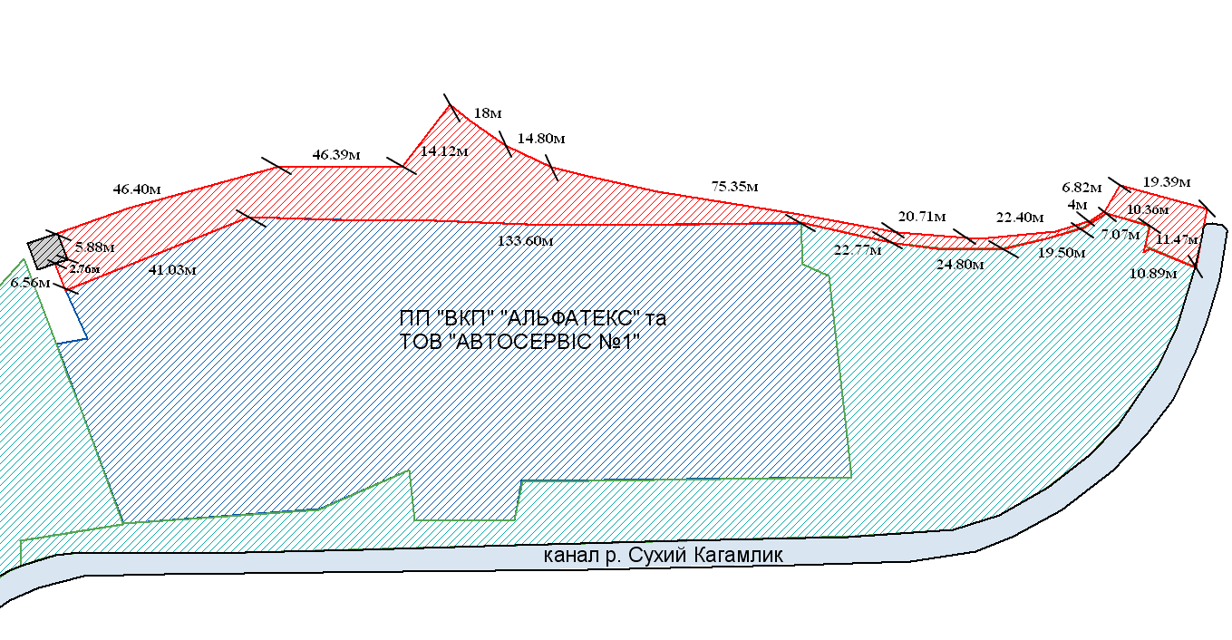

- раніше закріплена територія за ПП «ВКП «АЛЬФАТЕКС»
- прилегла територія, яка закріплюється за ПП «ВКП «АЛЬФАТЕКС»

- земельна ділянка АТ «Полтаваобленерго»

Розробник: Волошин Д.Ю.

Юридичні адреси та реквізити Сторін

СТОРОНА 1: СТОРОНА 2:
Виконавчий комітет Кременчуцької ПРИВАТНЕ ПІДПРИЄМСТВО
міської ради Кременчуцького району «ВИРОБНИЧО-КОМЕРЦІЙНЕ
Полтавської області, ПІДПРИЄМСТВО «АЛЬФАТЕКС»
Пл. Перемоги, 2, м. Кременчук, 39600 Полтавська обл., м. Кременчук,
Перший заступник міського голови бул. Автокразівський, 19
Пелипенко В.М. Директор ПП «ВКП «АЛЬФАТЕКС»
Корецький М.Б.

______________/_______________/ ________________/_________________/

